Проект
«Масленица»
Старшая группа
Проект: краткосрочный
Вид проекта: познавательный, творческий.
Продолжительность: с 12-16 ФЕВРАЛЯ
Участники проекта: МОБУ «Елховская ООШ» дошкольная группа дети старшей группы, родители, воспитатели.
Возраст детей: 5 – 6 лет.
Актуальность: В наше время постепенно стало уходить в прошлое народные гуляния, когда праздники отмечали не только в своей семье, а целыми улицами, деревнями. Наши дети этого не видят на примере своих родителей. Наша задача познакомить, рассказать, показать, что такое праздник «Масленица», как его отмечали раньше. В результате реализации этого проекта дети приобретут новые знания, узнают новые игры, потешки, стихи. Этот проект поможет и родителям вспомнить, как они с родителями отмечали «Масленицу»
Цель работы:
Повышение интереса к традициям русского народа (праздник Масленица).
Задачи:
1. Познакомить детей с русским обрядовым праздником «Масленица», с различными жанрами устного народного творчества;
2. Развивать художественно – творческую деятельность путем ознакомления с предметами декоративно – прикладного искусства русской культуры.
3. Формировать любовь к Родине, ее традициям.
4. Ориентировать родителей воспитанников на приобщение детей к русской культуре в семье.
Ожидаемый результат:
Для детей
Дети познакомились с традициями, обычаями, играми связанными с празднованием «Масленицы».
Для родителей:
Повышение уровня информированности родителей о деятельности МОБУ «Елховская ООШ» дошкольная группа.
Для педагогов:
Пополнение методической «копилки» тематическими конспектами ООД с детьми старшего дошкольного возраста, картотеками, методическими материалами.
Установление социально-коммуникативных контактов между детьми, родителями и педагогами.

Итоговый результат:
Работа с педагогами:
1. Разучивание русских народных и подвижных игр.
2. Изготовление атрибутов, костюмов для праздника.
3. Подбор музыкального сопровождения.
4.Обсуждение сценария праздника с воспитателями.
5.Подготовка украшения зала к празднику.
Работа с детьми:
1.Оформление выставок продуктивной деятельности детей
2. Умение детей рассказать о празднике «Масленица»
3. Участие в Всероссийском конкурсе рисунков работа «Чучело масленицы» занявшее 3 место.
Работа с родителями:
Изготовление народной куклы «Масленицы» (Приложение 3)
Оформление брошюр на тему: «Традиция проведения Масленицы в моей семье».

Работа с детьми:

Что мы знаем | Что мы хотим узнать | Как мы это сделаем | Результат
Масленица –это блины, соломенная кукла, которую сжигают | Как именно нужно праздновать «Масленицу», в какие игры играть | Через просмотр фотографий, презентаций, картинок о «Масленице»  Через проведение дружеских бесед, ситуативных разговоров по данной теме.  Посредствам художественного творчества (Лепка, рисование, аппликация).  Через художественное слово: сказки, потешки, заклички. | Выставка продуктивной деятельности детей  Рассказывание стихотворений о «Масленице»  Название дней недели.
Тематическое планирование
Понедельник «Встреча Масленицы»
Цель: Познакомить с традициями народного праздника.
Вторник - «Заигрыш»
Цель: Дать детям представления о русских народных играх – забавах.
Среда «Лакомка»
Цель: Познакомить детей с обрядовой кухней.
Четверг «Разгуляй четверток»
Цель: Дать представление о русской тройке
Пятница «Тёщины вечёрки»
Цель: Приобщать к истокам народных традиций.

Социально-коммуникативное развитие | Ситуативный разговор: «Ты откуда к нам пришла - весёлая Масленица?»  Просмотр мультимедийной презентации «Масленица»  ОБЖ. Установление правил и норм в подвижных играх  Разучивание песни с движениями «Ой, блины мои блины»  Игра на музыкальных инструментах: бубен, ложки, трещотки, металлофон, колокольчики
Художественно-эстетическое развитие | Аппликация «Кукла-веснянка» (Приложение 2)  Рисование: «Масленица глазами детей» ( Приложение 1)
Познавательное развитие | ФЭМП «Посчитай сколько?» «Знакомство с цифрой 10 и числом 10.»  Загадывание загадок о домашней утвари, продуктах.
Речевое развитие | Предварительные беседы по темам  Рассматривание картины «Тройка». Рассказ по картине  Заучивание стихотворения «Масленица»
Физическое развитие | Подвижные игры, Физкультминутки  Катание на санках с горы (Приложение 4)  Игра «Петухи», «Бой подушками», «Летела корова», «Маша-растеряша»  Здоровый образ жизни: закрепление правил гигиены и здоровой пищи

Результат:
Дети: получили новые знания о Масленице как об одном из русских народных праздников; расширили представления о родственных отношениях; приняли участие в приготовлении блинов совестно с родителями. Внедрение проекта в воспитательно-образовательный процесс помогло обогатить его содержание. Обеспечило развитие у детей любознательности, стремление изучить традиции родной страны. Дети ближе познакомились с традициями родной страны. Работа по проекту помогла развить у них кругозор, эстетическую восприимчивость. Сделанная нами подборка различных игр и игр - инсценировок на развитие двигательных и музыкальных способностей, дали возможность развивать у детей чёткую выразительную речь, мимику, движения. Дети получили возможность почувствовать себя свободными, раскрепощенными, обрели уверенность в себе, в своих силах, в умении мыслить, фантазировать.
Педагоги: подобрали методическую и детскую литературу; пополнили методическую «копилку» тематическими презентациями, аудиозаписями, картотеками стихов, пословиц, поговорок, спортивных игр и развлечений; наработали рекомендации для родителей с информацией о традициях масленичной недели.
Родители: проявили интерес и активно участвовали в реализации проекта; проявили творческую инициативу при изготовлении поделок для оформления выставки; приняли активное участие в подготовке к проведению совместного мероприятиях.
Критерии оценки результата: установление социально-коммуникативных контактов между детьми, родителями и педагогами; активная деятельность детей и родителей в ходе реализации проектных мероприятий.
Анализируя результаты проекта, мы увидели, что дети с большим интересом включаются в различные виды деятельности, проявляют чувство ответственности за себя и других. Реализуя проект, мы ставили перед собой цель - сделать жизнь своих воспитанников интересной и содержательной, наполнить её яркими впечатлениями, интересными делами, радостью творчества.

Приложение 1
Рисование на тему «Масленица глазами детей»

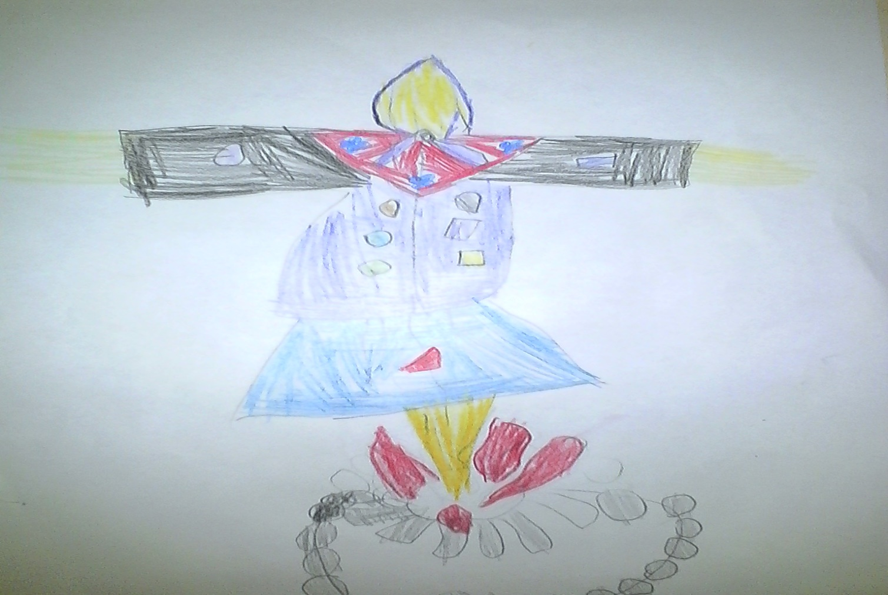

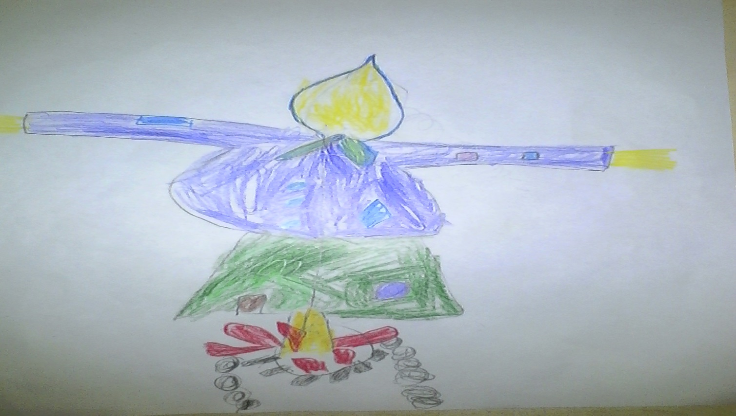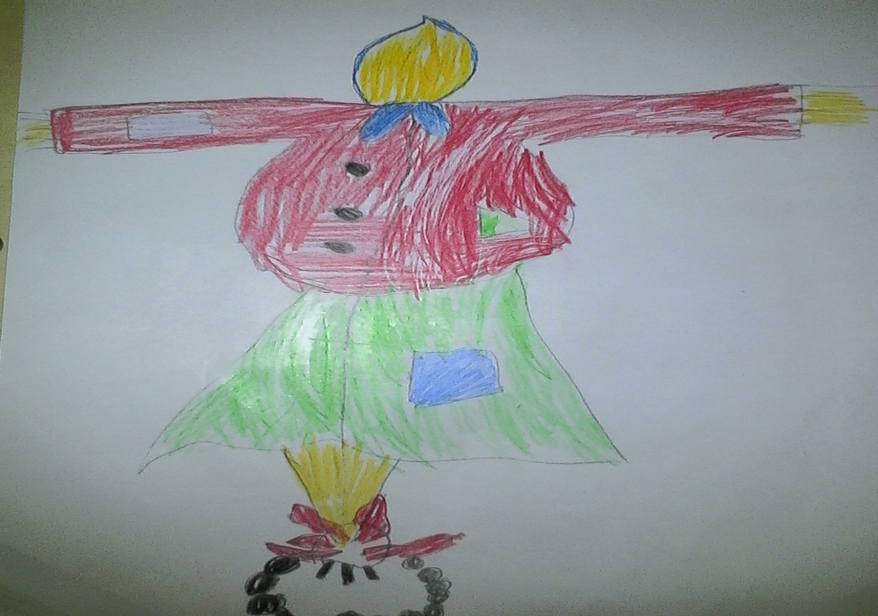

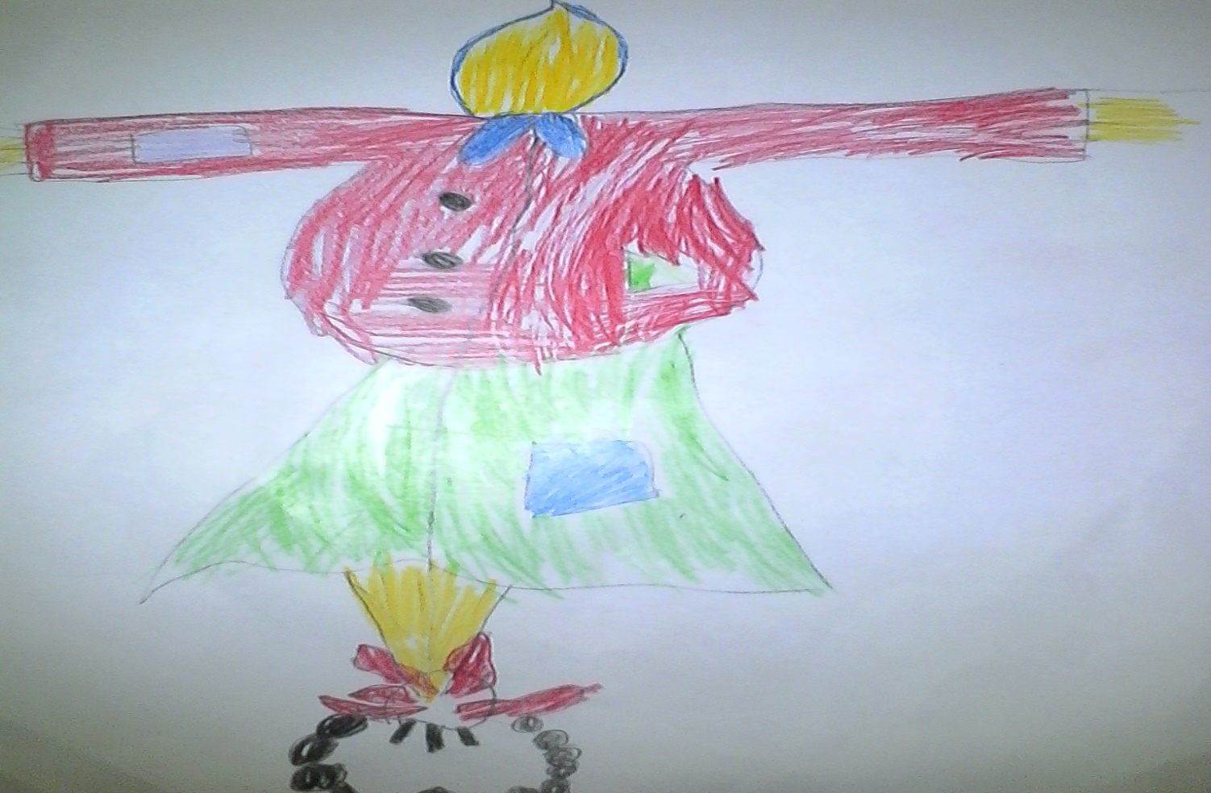

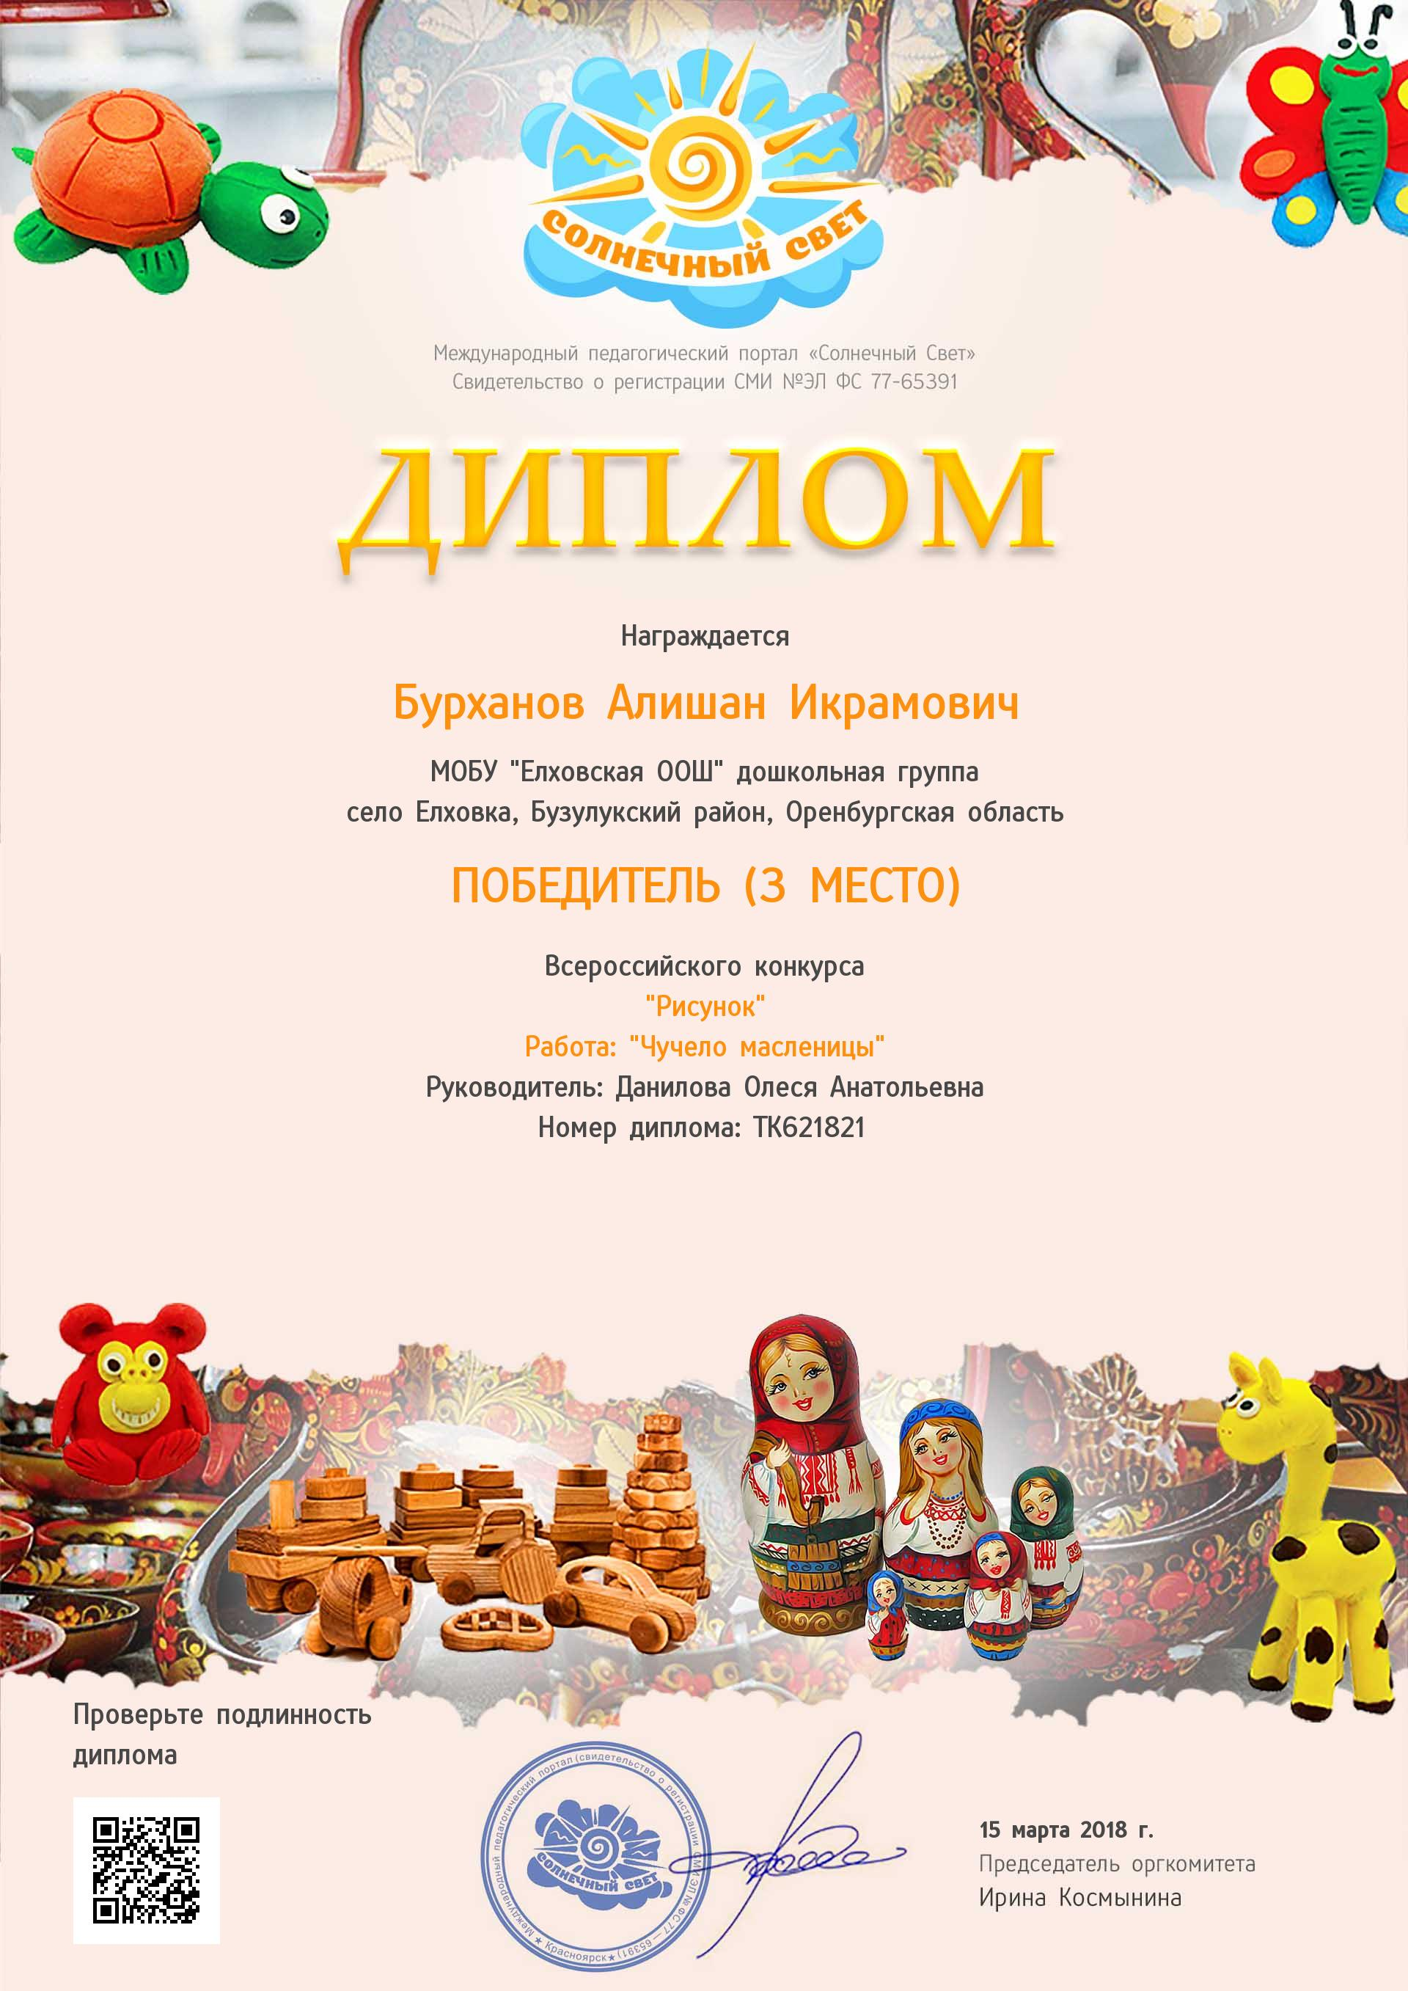

Приложение 2
Аппликация «Кукла-веснянка»
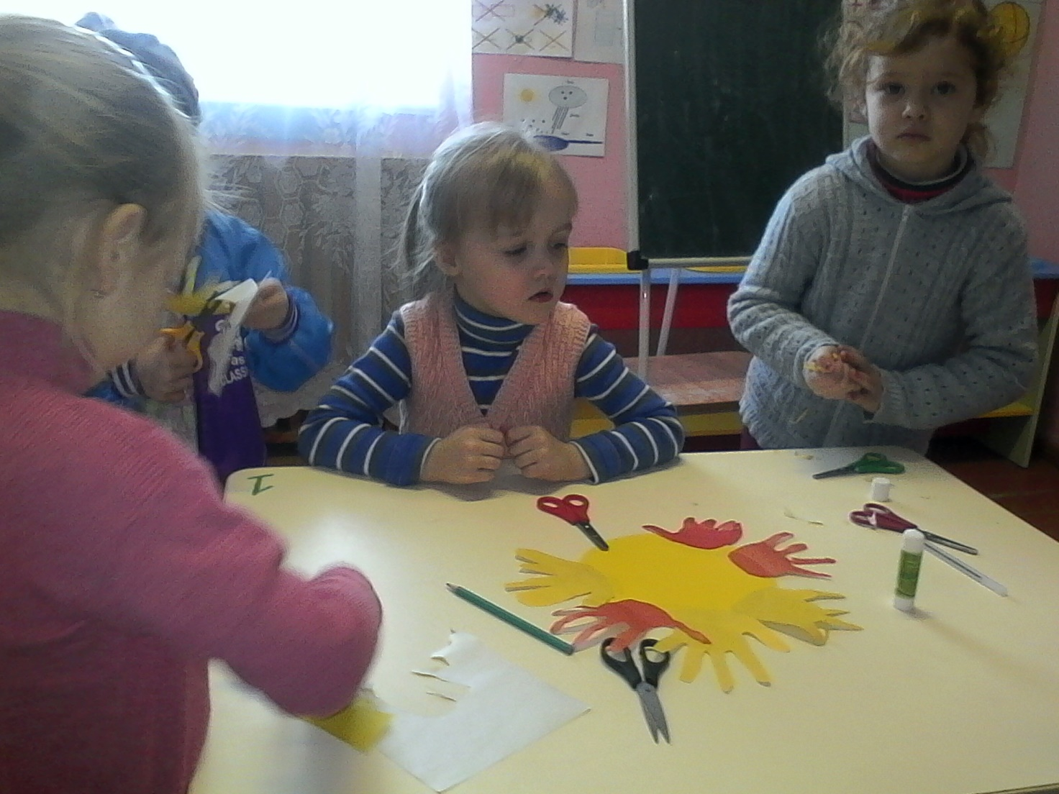

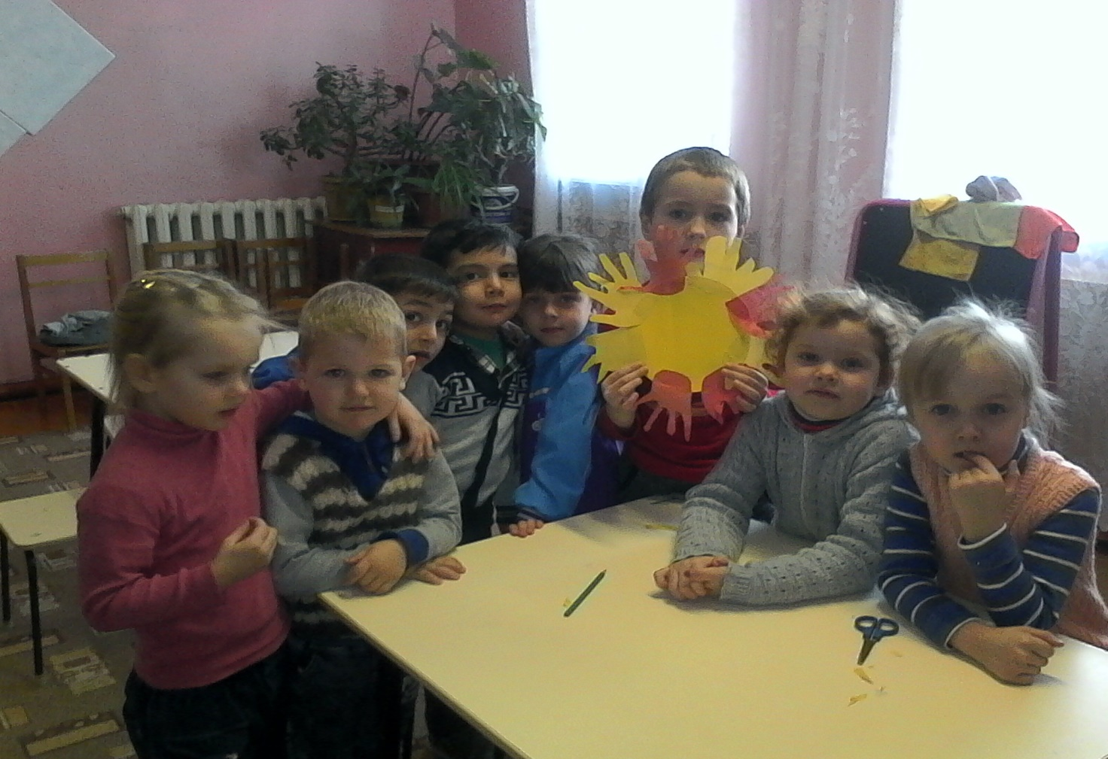

Приложение 3
Выставка народной куклы масленица
совместное творчество детей и родителей

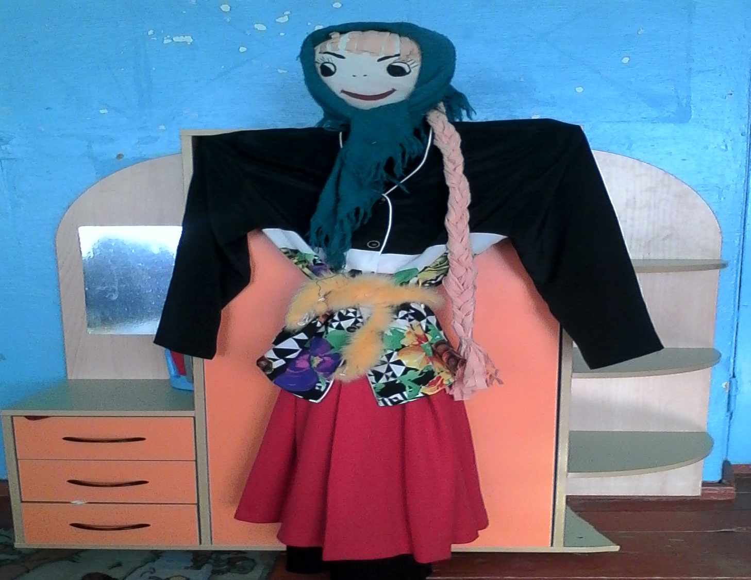

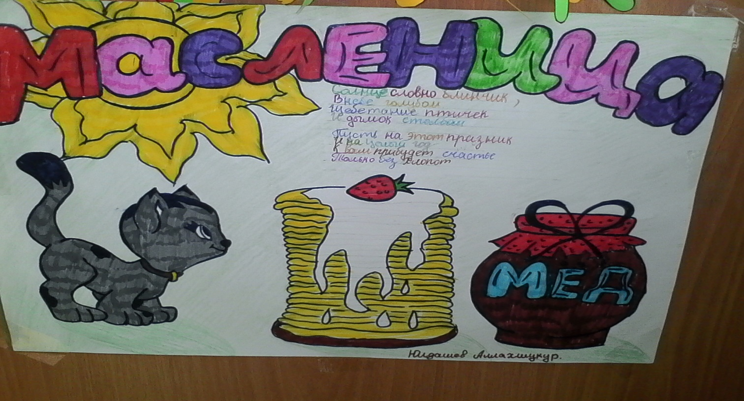

Приложение 4
Катание на санках



